ФЕДЕРАЛЬНОЕ АГЕНТСТВО ЖЕЛЕЗНОДОРОЖНОГО ТРАНСПОРТА
Федеральное государственное бюджетное образовательное учреждение высшего профессионального образования
«Петербургский государственный университет путей сообщения
Императора Александра I»
(ФГБОУ ВПО ПГУПС)

Кафедра «Инженерная геодезия»

РАБОЧАЯ ПРОГРАММА
дисциплины
«ПРИКЛАДНАЯ ГЕОДЕЗИЯ» (Б1.В.ОД.15)
для направления
21.03.02 «Землеустройство и кадастры»
профиль «Кадастр недвижимости»

Форма обучения – очная

Санкт-Петербург
2016
Рабочая программа рассмотрена и обсуждена на заседании кафедры
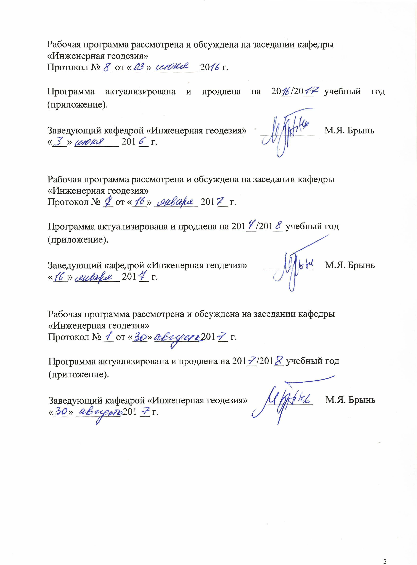
«Инженерная геодезия»
Протокол № __ от «___» _________ 20 г.

Программа актуализирована и продлена на 20__/20__ учебный год (приложение).

Заведующий кафедрой «Инженерная геодезия» | ___________ | М.Я. Брынь
«___» _________ 201 __ г.

Рабочая программа рассмотрена и обсуждена на заседании кафедры
«Инженерная геодезия»
Протокол № __ от «___» _________ 201 __ г.

Программа актуализирована и продлена на 201__/201__ учебный год (приложение).

Заведующий кафедрой «Инженерная геодезия» | __________ | М.Я. Брынь
«___» _________ 201 __ г.

Рабочая программа рассмотрена и обсуждена на заседании кафедры
«Инженерная геодезия»
Протокол № __ от «___» _________ 201 __ г.

Программа актуализирована и продлена на 201__/201__ учебный год (приложение).

Заведующий кафедрой «Инженерная геодезия» | __________ | М.Я. Брынь
«___» _________ 201 __ г.

ЛИСТ СОГЛАСОВАНИЙ
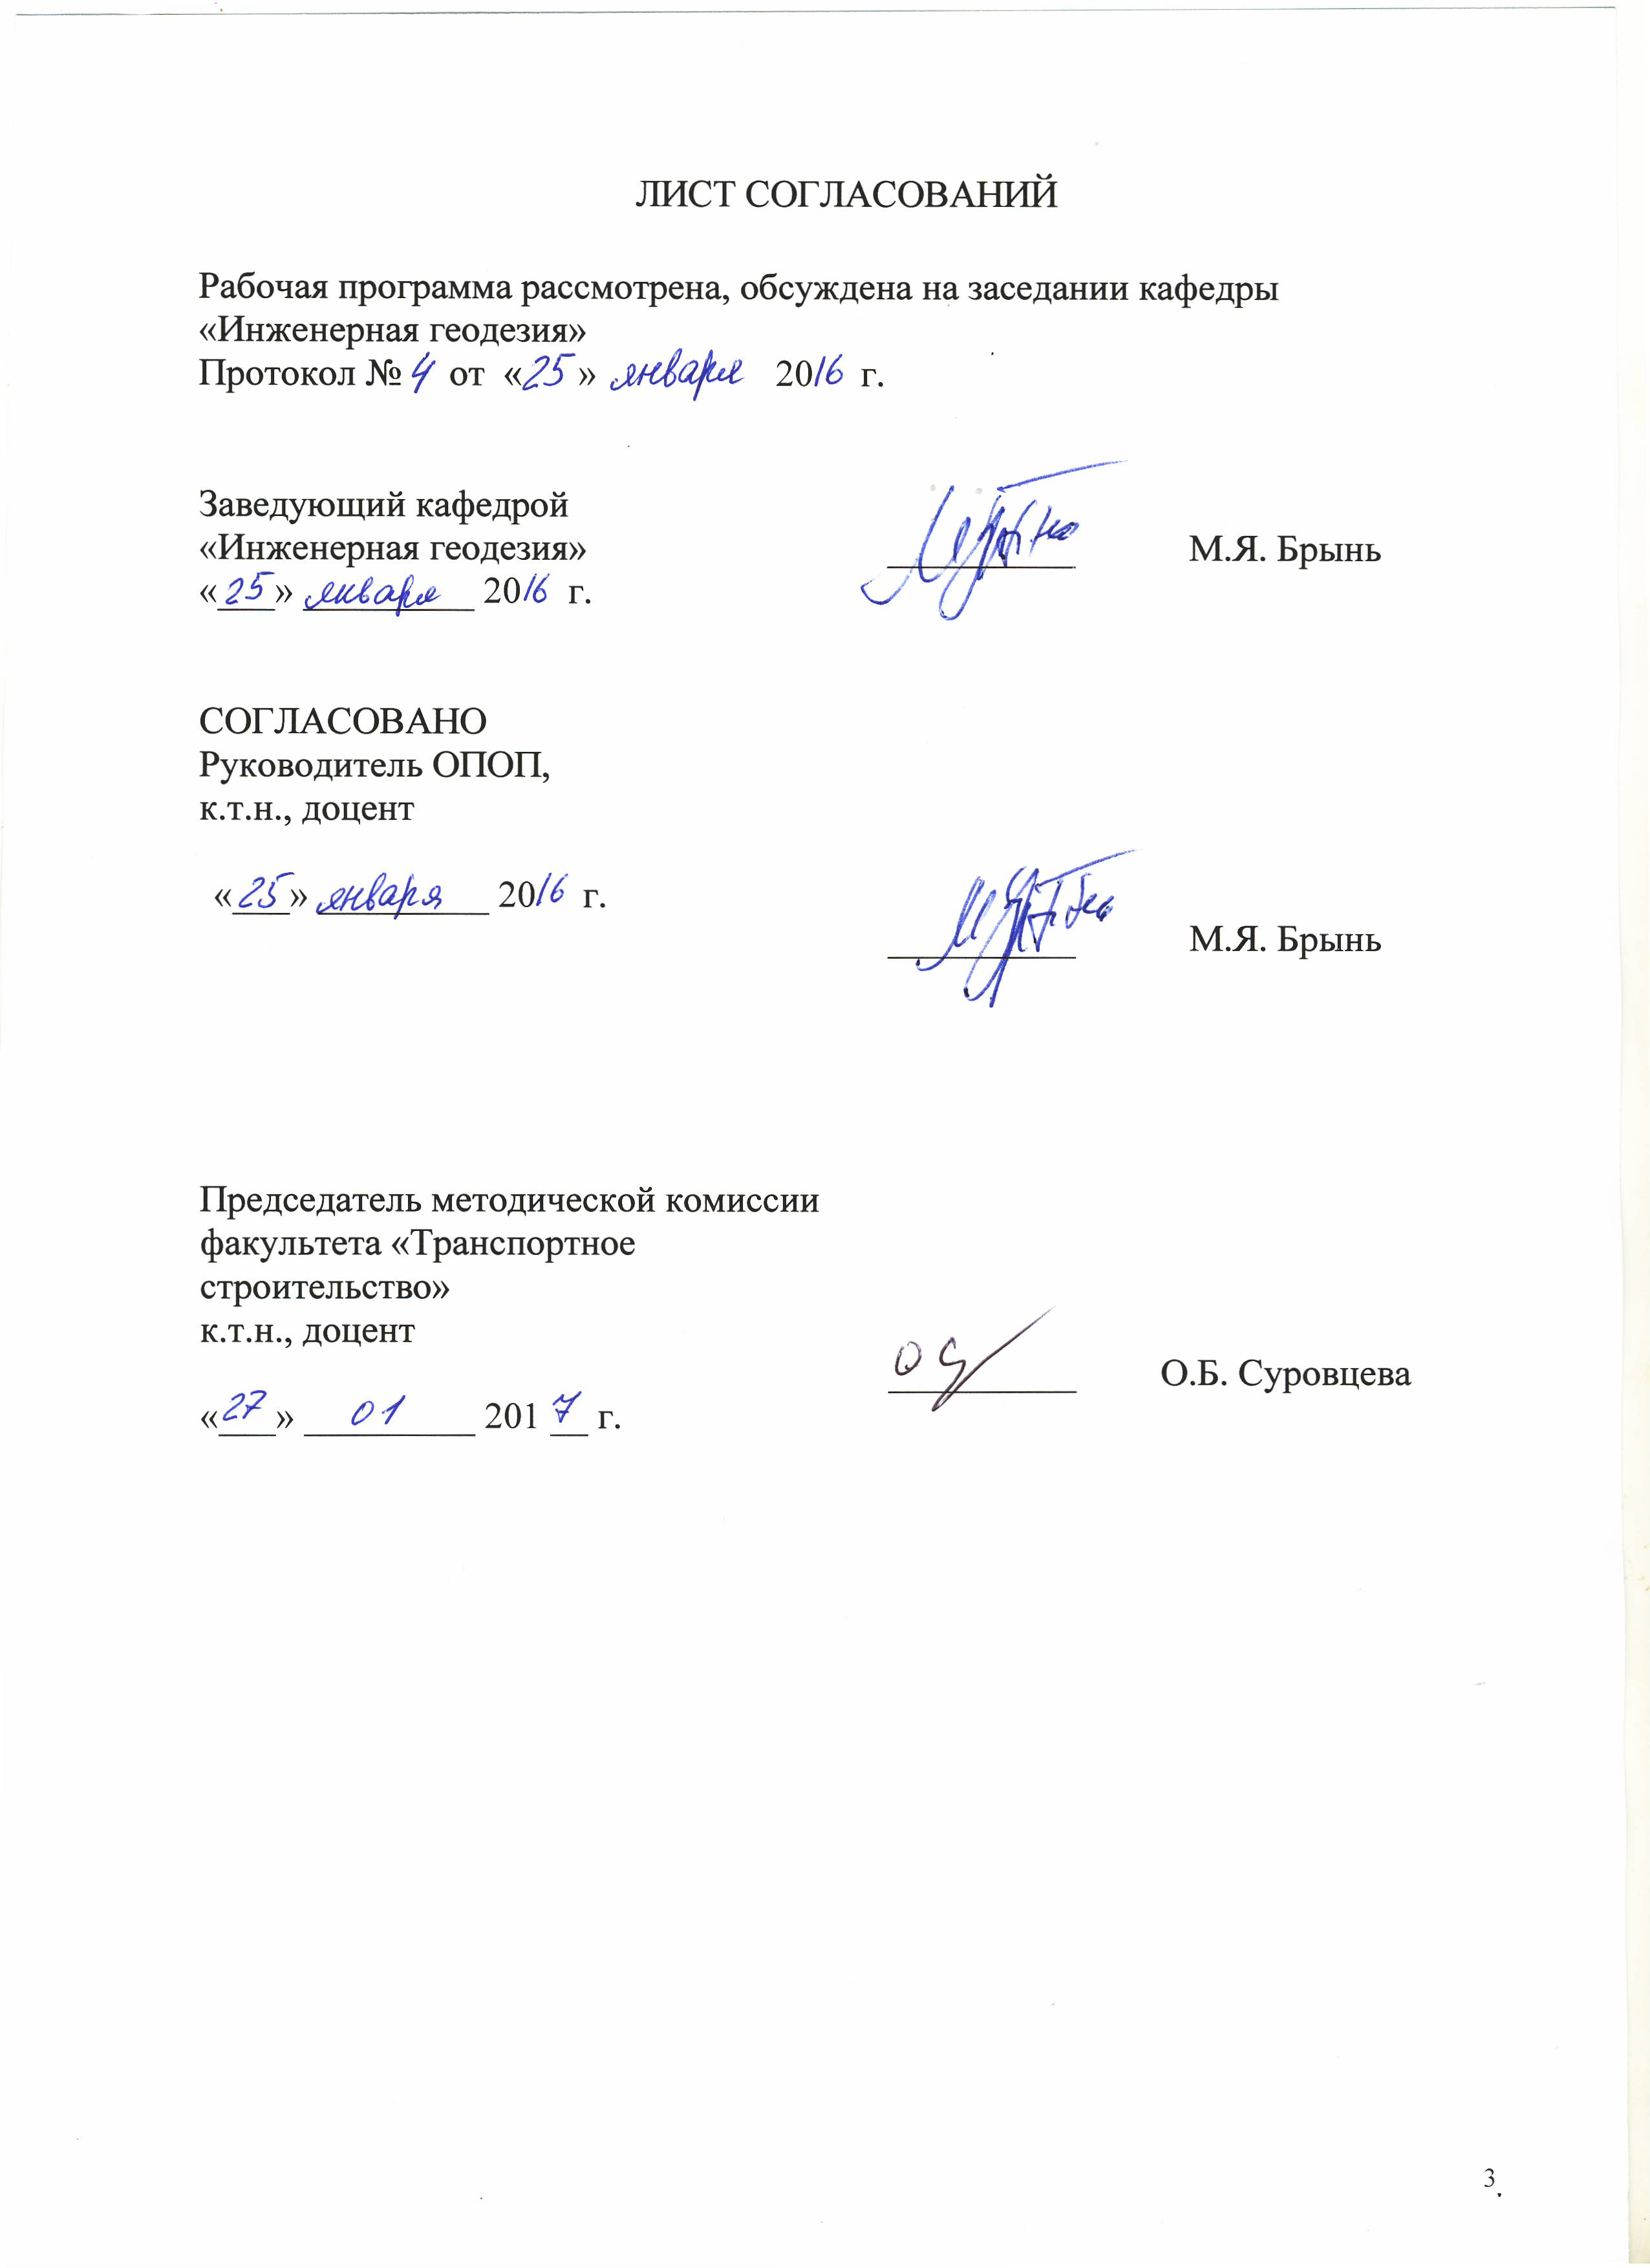
Рабочая программа рассмотрена, обсуждена на заседании кафедры «Инженерная геодезия»
Протокол № от « » 20 г.

Заведующий кафедрой  «Инженерная геодезия» | __________ | М.Я. Брынь
«___» _________ 20 г.

СОГЛАСОВАНО  Руководитель ОПОП,  к.т.н., доцент | __________ | М.Я. Брынь
  «___» _________ 20 г.
Председатель методической комиссии факультета «Транспортное строительство»  к.т.н., доцент | __________ | О.Б. Суровцева
«___» _________ 201 __ г.
1 Цели и задачи дисциплины
Рабочая программа составлена в соответствии с ФГОС ВО, утвержденным «01» октября 2015 г., приказ № 1084 по направлению 21.03.02 «Землеустройство и кадастры», по дисциплине «Прикладная геодезия».
Целью изучения дисциплины является приобретение студентами необходимых знаний по выбору способов, приемов, технических средств и обеспечению требуемой точности при выполнении проектно-изыскательных работ по землеустройству, кадастру недвижимости, планировке населенных пунктов, инженерного обустройства территории и др.
Для достижения поставленной цели решаются следующие задачи:
- формирование представлений о роли прикладной геодезии на разных этапах выполнения кадастровых работ, а также при проектировании, строительстве и эксплуатации инженерных сооружений;
- изучение методов приборов и технических средств выполнения проектно-изыскательных работ в землеустройстве и кадастрах;
- получение навыков выполнения разбивочных работ и исполнительной съемки при строительстве и эксплуатации инженерных сооружений.

2 Перечень планируемых результатов обучения по дисциплине,
соотнесенных с планируемыми результатами освоения
основной образовательной программы

В результате изучения дисциплины студент должен:
Знать:
- способы, приемы и современные технические средства выполнения проектно-изыскательных работ в землеустройстве и кадастрах;
- источники погрешностей технических действий и их влияние на конечный результат;
Уметь:
- оценивать качество планово-картографического материала и учитывать погрешности, возникающие на различных этапах выполнения геодезических работ и их влияние па конечный результат;
- выбирать целесообразные методы выноса проектных границ земельных участков в натуре;
- использовать методы учета погрешностей, проявляющихся на разных этапах выполнения геодезических работ при проведении инвентаризации и межевания, землеустроительных и кадастровых работ, методы обработки результатов геодезических измерений, перенесения проектов землеустройства в натуру и определения площадей земельных участков;
Владеть:
- знаниями в таком объеме, чтобы в условиях развития современных геодезических технологий, был способен оценивать качество планово-картографического материала и выбирать оптимальные методы корректировки устаревших данных, устанавливать способы межевания земель, выбирать методы определения и способы проектирования площадей земельных участков, владеть методами выноса и восстановления границ в натуре.
Приобретенные знания, умения, навыки и/или опыт деятельности, характеризующие формирование компетенций, осваиваемые в данной дисциплине, позволяют решать профессиональные задачи, приведенные в соответствующем перечне по видам профессиональной деятельности в п. 2.4 основной профессиональной образовательной программы (ОПОП).
Изучение дисциплины направлено на формирование следующих профессиональных компетенций (ПК), соответствующих видам профессиональной деятельности, на которые ориентирована программа бакалавриата:
производственно-технологическая деятельность:
способность использовать знание современных технологий сбора, систематизации, обработки и учета информации об объектах недвижимости, современных географических и земельно-информационных системах (далее - ГИС и ЗИС) (ПК-8);
способность использовать знания современных технологий при проведении землеустроительных и кадастровых работ (ПК-10);

3. Место дисциплины в структуре основной профессиональной образовательной программы

Дисциплина «Прикладная геодезия» (Б1.В.ОД.15) относится к вариативной части и является для обучающегося обязательной.
4. Объем дисциплины и виды учебной работы
Для очной формы обучения:
Вид учебной работы | Всего часов | Семестр
Вид учебной работы | Всего часов | 6
Аудиторные занятия (всего) | 80 | 80
В том числе:
- лекции (Л) | 16 | 16
- практические занятия (ПЗ) | − | −
- лабораторные работы (ЛР) | 64 | 64
Самостоятельная работа (СРС) (всего) | 73 | 73
Контроль | 27 | 27
Форма контроля знаний | Э, КР | Э, КР
Общая трудоемкость: час / з.е. | 180 / 5 | 180 / 5
5 Содержание и структура дисциплины
5.1 Содержание разделов дисциплины
№ п/п | Наименование раздела дисциплины | Содержание раздела
1 | Плановые и высотные инженерно-геодезические сети | Плановые и высотные инженерно-геодезические сети. Точность и методы построения. Закрепление пунктов сети. Уравнивание результатов измерений.
2 | Линейно-угловые измерения в сети | Линейно-угловые измерения в сети. Обработка результатов измерений. Оценка точности линейно-угловых измерений.
3 | Оптические, электронные и цифровые геодезические приборы | Электронные тахеометры. Оптические и цифровые нивелиры. Лазерные геодезические приборы. Приборы вертикального проектирования.
4 | Способы геодезических работ при перенесении на местность проектных границ земельных участков | Способы геодезических работ при перенесении на местность проектных границ земельных участков. Оценка точности методов выноса точек границ земельных участков.
5 | Геодезические работы при межевании земельных участков | Геодезические работы при межевании земельных участков. Точность геодезических данных полученных при межевании.
6 | Геодезические работы при строительстве автомобильных и железных дорог | Состав инженерно-геодезических работ при изысканиях линейных сооружений. Геодезические работы при строительстве автомобильных и железных дорог. Требования нормативных документов к трассированию линейных сооружений.
7 | Геодезическое обеспечение строительства мостов | Геодезическое обеспечение строительства мостов. Требования к точности планово-высотной геодезической разбивочной основы.  Проект производства геодезических работ. Методы контроля строительства опор и пролетных строений.
8 | Геодезические работы при строительстве зданий.  Наблюдения за деформациями инженерных сооружений | Геодезические работы при строительстве зданий. Внешняя разбивочная сеть сооружения. Строительная сетка. Внутренняя разбивочная сеть здания. Перенос осей и отметок на монтажные горизонты. Виды деформаций. Методы контроля плановых деформаций. Высокоточные наблюдения за осадками сооружений.

5.2 Разделы дисциплины и виды занятий
№ п/п | Наименование разделов дисциплины | Л | ПЗ | ЛР | СРС
1 | Плановые и высотные инженерно-геодезические сети. Точность и методы построения. Закрепление пунктов сети | 2 | − | 8 | 9
2 | Линейно-угловые измерения в сети. Обработка результатов измерений | 2 | − | 8 | 8
3 | Электронные тахеометры. Оптические и цифровые нивелиры. Лазерные геодезические приборы. | 2 | − | 8 | 8
4 | Способы геодезических работ при перенесении на местность проектных границ земельных участков | 2 | − | 12 | 12
5 | Геодезические работы при межевании земельных участков. Точность геодезических данных полученных при межевании | 2 | − | 12 | 12
6 | Геодезические работы при строительстве автомобильных и железных дорог | 2 | − | 4 | 8
7 | Геодезическое обеспечение строительства мостов | 2 | − | 8 | 8
8 | Геодезические работы при строительстве зданий.  Наблюдения за деформациями инженерных сооружений | 2 | − | 4 | 8
 | Итого | 16 |  | 64 | 73

6. Перечень учебно-методического обеспечения для самостоятельной работы обучающихся по дисциплине
№  п/п | Наименование  раздела | Перечень учебно-методического обеспечения
1 | Плановые и высотные инженерно-геодезические сети. Точность и методы построения. Закрепление пунктов сети | 1. Авакян В.В. Прикладная геодезия: Геодезическое обеспечение строительного производства, 3-е изд. - М., "Амалданик", 2014. – 90 с. http//www.bibliocomplectator.ru book/?&id=60080  2. Инженерная геодезия и геоинформатика. Краткий курс: Учебник / Под ред. В.А. Коугия. – СПб.: Издательство «Лань», 2015. – 288 с. 70 экз. http://e.lanbook.com/view/book/64324/page3/.  3. Поклад Г. Г. Геодезия: учебное пособие для студентов вузов, обучающихся по направлению Землеустройство и земельный кадастр. - 4-е изд., перераб. и доп. - Москва : Академический Проект, 2013. - 538 с.
2 | Линейно-угловые измерения в сети. Обработка результатов измерений | 1. Авакян В.В. Прикладная геодезия: Геодезическое обеспечение строительного производства, 3-е изд. - М., "Амалданик", 2014. – 90 с. http//www.bibliocomplectator.ru book/?&id=60080  2. Инженерная геодезия и геоинформатика. Краткий курс: Учебник / Под ред. В.А. Коугия. – СПб.: Издательство «Лань», 2015. – 288 с. 70 экз. http://e.lanbook.com/view/book/64324/page3/.  3. Поклад Г. Г. Геодезия: учебное пособие для студентов вузов, обучающихся по направлению Землеустройство и земельный кадастр. - 4-е изд., перераб. и доп. - Москва : Академический Проект, 2013. - 538 с.
3 | Электронные тахеометры. Оптические и цифровые нивелиры. Лазерные геодезические приборы. | 1. Поклад Г. Г. Геодезия: учебное пособие для студентов вузов, обучающихся по направлению Землеустройство и земельный кадастр. - 4-е изд., перераб. и доп. - Москва : Академический Проект, 2013. - 538 с.  2. Сергеев О.П., Толстов Е.Г. Измерения электронным тахеометром: Методические указания – СПб.: ПГУПС, 2009. – 29 с.  3. Сергеев О.П., Веселкин П.А. Цифровые нивелиры. Методические указания – СПб.: ПГУПС, 2011. - 27с.
4 | Способы геодезических работ при перенесении на местность проектных границ земельных участков | 1. Современные методы геодезических работ: учебное пособие для студентов вузов железнодорожного транспорта/ А. Д. Громов, А. А. Бондаренко. - Москва: Учебно-методический центр по образованию на железнодорожном транспорте, 2014. - 139 с.
5 | Геодезические работы при межевании земельных участков. Точность геодезических данных полученных при межевании | 1. Поклад Г. Г. Геодезия: учебное пособие для студентов вузов, обучающихся по направлению Землеустройство и земельный кадастр. - 4-е изд., перераб. и доп. - Москва : Академический Проект, 2013. - 538 с.  2. Специальные способы геодезических работ: учебное пособие для студентов вузов железнодорожного транспорта/ А. Д. Громов, А. А. Бондаренко. - Москва: Учебно-методический центр по образованию на железнодорожном транспорте, 2014. - 211 с.
6 | Геодезические работы при строительстве автомобильных и железных дорог | 1. Авакян В.В. Прикладная геодезия: Геодезическое обеспечение строительного производства, 3-е изд. - М., "Амалданик", 2014. – 90 с. http//www.bibliocomplectator.ru book/?&id=60080  2. Специальные способы геодезических работ: учебное пособие для студентов вузов железнодорожного транспорта/ А. Д. Громов, А. А. Бондаренко. - Москва: Учебно-методический центр по образованию на железнодорожном транспорте, 2014. - 211 с.
7 | Геодезическое обеспечение строительства мостов | 1. Авакян В.В. Прикладная геодезия: Геодезическое обеспечение строительного производства, 3-е изд. - М., "Амалданик", 2014. – 90 с. http//www.bibliocomplectator.ru book/?&id=60080
8 | Геодезические работы при строительстве зданий.  Наблюдения за деформациями инженерных сооружений | 1. Авакян В.В. Прикладная геодезия: Геодезическое обеспечение строительного производства, 3-е изд. - М., "Амалданик", 2014. – 90 с. http//www.bibliocomplectator.ru book/?&id=60080  2. Геодезическое обеспечение строительства зданий и сооружений: Учебное пособие / Под. Ред. М.Я. Брыня. – СПб.: ПГУПС, 2006. – 54 с.

7. Фонд оценочных средств для проведения текущего контроля успеваемости и промежуточной аттестации обучающихся по дисциплине
Фонд оценочных средств по дисциплине «Прикладная геодезия» является неотъемлемой частью рабочей программы и представлен отдельным документом, рассмотренным на заседании кафедры «Инженерная геодезия» и утвержденным заведующим кафедрой.

8. Перечень основной и дополнительной учебной литературы, нормативно-правовой документации и других изданий, необходимых для освоения дисциплины

8.1 Перечень основной учебной литературы, необходимой для освоения дисциплины
- Авакян В.В. Прикладная геодезия: Геодезическое обеспечение строительного производства, 3-е изд. - М., "Амалданик", 2014. – 90 с. http//www.bibliocomplectator.ru book/?&id=60080.
- Инженерная геодезия и геоинформатика. Краткий курс: Учебник / Под ред. В.А. Коугия. – СПб.: Издательство «Лань», 2015. – 288 с. 70 экз. http://e.lanbook.com/view/book/64324/page3/.
- Поклад Г. Г. Геодезия: учебное пособие для студентов вузов, обучающихся по направлению 120300 - Землеустройство и земельный кадастр и специальностям: 120301 - Землеустройство, 120302 - Земельный кадастр, 120303 - Городской кадастр / Г. Г. Поклад, С. П. Гриднев ; Министерство сельского хозяйства Российской Федерации, Воронеж. гос. аграр. ун-т. - 4-е изд., перераб. и доп. - Москва : Академический Проект, 2013. - 538 с. : рис., табл. - (Gaudeamus) (Библиотека геодезиста и картографа).
- Современные методы геодезических работ: учебное пособие для студентов вузов железнодорожного транспорта/ А. Д. Громов, А. А. Бондаренко. - Москва: Учебно-методический центр по образованию на железнодорожном транспорте, 2014. - 139 с.
- Специальные способы геодезических работ: учебное пособие для студентов вузов железнодорожного транспорта/ А. Д. Громов, А. А. Бондаренко. - Москва: Учебно-методический центр по образованию на железнодорожном транспорте, 2014. - 211 с.

8.2 Перечень дополнительной учебной литературы, необходимой для освоения дисциплины
- Геодезическое обеспечение строительства больших мостов: Учебное пособие / Под ред. М.Я. Брыня. – СПб.: ПГУПС, 2005. – 50 с.
- Определение площадей объектов недвижимости: рекомендовано УМО вузов РФ по образованию в области геодезии и фотограмметрии в качестве учебного пособия для студентов вузов, обучающихся по направлению подготовки 120401 - "Прикладная геодезия" / [В. Н. Баландин и др.] ; под ред. : В. А. Коугия. - Санкт-Петербург; Москва; Краснодар: Лань, 2013. - 111 с.

8.3 Перечень нормативно-правовой документации, необходимой для освоения дисциплины
- ГОСТ Р 51872–2002. Документация исполнительная геодезическая.
- СП 34.13330.2012. Автомобильные дороги.
- СП 119.13330.2012. Железные дороги колеи 1520 мм.
- ГОСТ 21779-82. Система обеспечения точности геометрических параметров в строительстве. Технологические допуски.
- СП 11-104-97 Инженерно-геодезические изыскания для строительства. Госстрой России. М. ПНИИИС, 1997.
- СП 12-103-2002. Свод правил по проектированию и строительству. Пути наземные рельсовые крановые. М. ГУП ЦПП, 2003. – 68 с
- Приказ Министерства экономического развития Российской Федерации (Минэкономразвития России) от 17 августа 2012 г. N 518 г. Москва "О требованиях к точности и методам определения координат характерных точек границ земельного участка, а также контура здания, сооружения или объекта незавершенного строительства на земельном участке".
- СП 46.13330.2012. Мосты и трубы.
- СП 126.13330.2012. Геодезические работы в строительстве.
8.4 Другие издания, необходимые для освоения дисциплины
- Сергеев О.П., Веселкин П.А. Цифровые нивелиры: методические указания /, – СПб.: ПГУПС, 2011. - 27с.
- Сергеев О.П., Толстов Е.Г. Измерения электронным тахеометром: методические указания /, – СПб.: ПГУПС, 2008. - 27с.
- Геодезическое обеспечение строительства зданий и сооружений: Учебное пособие / Под. Ред. М.Я. Брыня. – СПб.: ПГУПС, 2006. – 54 с.

9. Перечень ресурсов информационно-телекоммуникационной сети «Интернет», необходимых для освоения дисциплины
- Личный кабинет обучающегося и электронная информационно-образовательная среда. [Электронный ресурс]. – Режим доступа: http://sdo.pgups.ru/ (для доступа к полнотекстовым документам требуется авторизация).
- Электронно-библиотечная система ЛАНЬ [Электронный ресурс]. Режим доступа: https://e.lanbook.com — Загл. с экрана.
- Информационная система "Единое окно доступа к образовательным ресурсам" http:/ window.edu.ru/window/library?p_rubr=2.2.74.9.
- Официальный сайт Федеральной службы государственной регистрации, кадастра и картографии www.rosreestr.ru.

10. Методические указания для обучающихся по освоению дисциплины
Порядок изучения дисциплины следующий:
- Освоение разделов дисциплины производится в порядке, приведенном в разделе 5 «Содержание и структура дисциплины». Обучающийся должен освоить все разделы дисциплины с помощью учебно-методического обеспечения, приведенного в разделах 6, 8 и 9 рабочей программы.
- Для формирования компетенций обучающийся должен представить выполненные типовые контрольные задания или иные материалы, необходимые для оценки знаний, умений, навыков и (или) опыта деятельности, предусмотренные текущим контролем (см. фонд оценочных средств по дисциплине).
- По итогам текущего контроля по дисциплине, обучающийся должен пройти промежуточную аттестацию (см. фонд оценочных средств по дисциплине).

11. Перечень информационных технологий, используемых при осуществлении образовательного процесса по дисциплине, включая перечень программного обеспечения и информационных справочных систем

При осуществлении образовательного процесса по дисциплине используются следующие информационные технологии:
- технические средства (персональные компьютеры, интерактивная доска);
- методы обучения с использованием информационных технологий (компьютерное тестирование, демонстрация мультимедийных материалов).
Дисциплина обеспечена необходимым комплектом лицензионного программного обеспечения, установленного на технических средствах, размещенных в специальных помещениях и помещениях для самостоятельной работы в соответствии с расписанием занятий.

12. Описание материально-технической базы, необходимой для осуществления образовательного процесса по дисциплине

Материально-техническая база обеспечивает проведение всех видов учебных занятий, предусмотренных учебным планом по данной специальности и соответствует действующим санитарным и противопожарным нормам и правилам.
Она содержит специальные помещения - учебные аудитории для проведения занятий лекционного и семинарского типов, курсового проектирования (выполнения курсовых работ), групповых и индивидуальных консультаций, текущего контроля и промежуточной аттестации, а также помещения для самостоятельной работы и помещения для хранения и профилактического обслуживания учебного оборудования. Помещения на семестр учебного года выделяются в соответствии с расписанием занятий.
Специальные помещения укомплектованы специализированной мебелью и техническими средствами обучения, служащими для представления учебной информации большой аудитории.
Для проведения занятий лекционного типа предлагаются наборы демонстрационного оборудования, обеспечивающие тематические иллюстрации, соответствующие примерным программам дисциплин, рабочим учебным программам дисциплин.
Помещения для самостоятельной работы обучающихся оснащены компьютерной техникой с возможностью подключения к сети «Интернет» и обеспечением доступа в электронную информационно-образовательную среду организации.
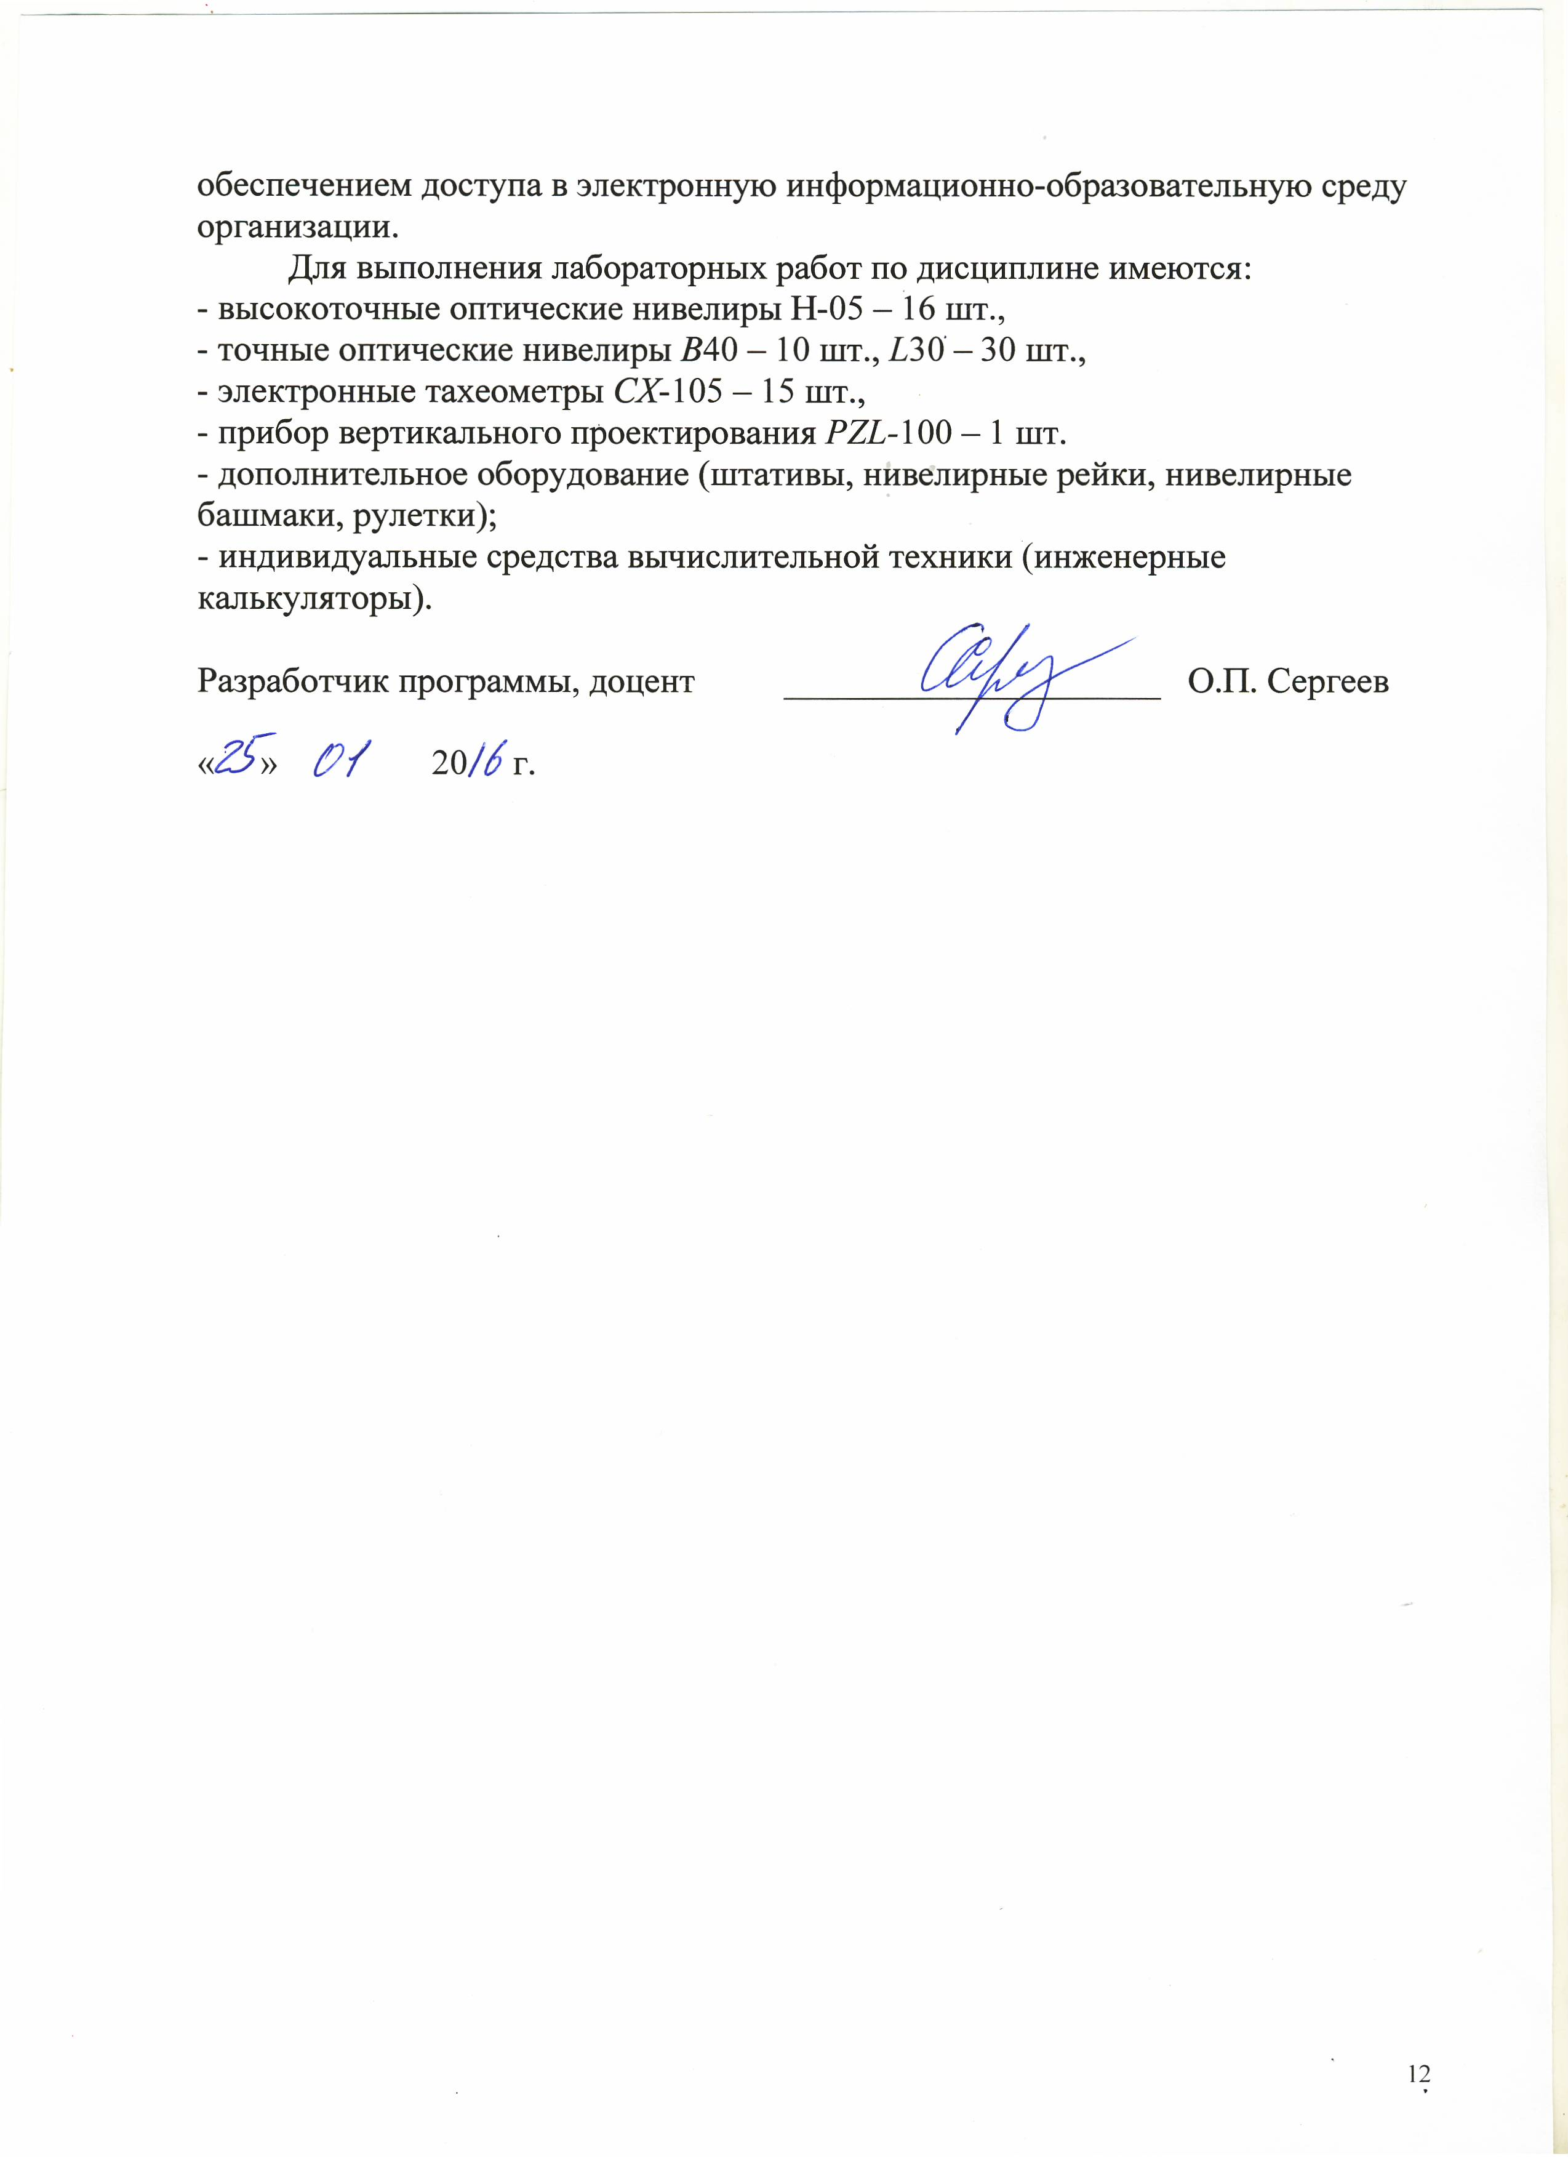
Для выполнения лабораторных работ по дисциплине имеются:
- высокоточные оптические нивелиры Н-05 – 16 шт.,
- точные оптические нивелиры В40 – 10 шт., L30 – 30 шт.,
- электронные тахеометры СХ-105 – 15 шт.,
- прибор вертикального проектирования PZL-100 – 1 шт.
- дополнительное оборудование (штативы, нивелирные рейки, нивелирные башмаки, рулетки);
- индивидуальные средства вычислительной техники (инженерные калькуляторы).

Разработчик программы, доцент _____________________ О.П. Сергеев

« » 20 г.

